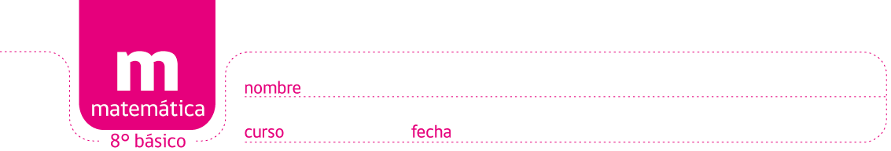

PAUTA ACTIVIDADES: VELOCIDAD DE UN BARCO

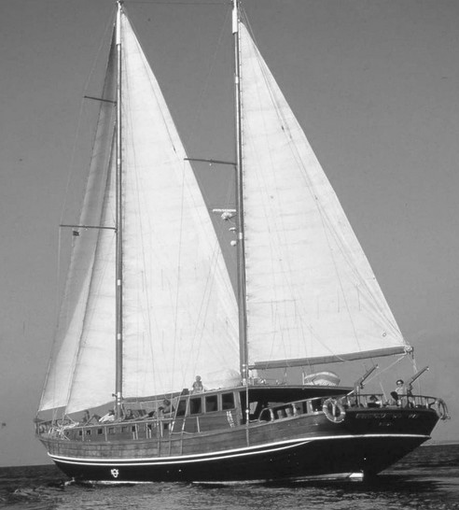
Los barcos a vela se mueven gracias al viento. Estas embarcaciones pequeñas se usan para competencias donde la más rápida gana. Sin embargo, su velocidad también dependerá de cuán pesado sea el barco.

Supongamos que la velocidad
de un barco (medida en m/s) depende de la velocidad del viento
(medida en m/s) y de su masa
(medida en kg) de la siguiente forma:

      - ¿Qué tipo de proporcionalidad hay entre la velocidad $v$ del barco y la velocidad del viento $ϕ$?

- directa
- inversa
- falta información
- potencial

      - ¿Qué proporción hay entre la velocidad $v$ del barco y su masa $m$?

- directa
- inversa
- falta información
- potencial

- Si la masa del barco es $m$= 100 kg, entonces complete la siguiente tabla, usando la fórmula dada anteriormente:

Velocidad del viento | Velocidad del barco $v$
$ϕ$ = 10 | $$v=\frac{\text{10}}{\text{10}⋅\text{100}}=\frac{1}{\text{100}}= 0,\text{01} m/s$$
$ϕ$ = 50 | $$v=\frac{\text{50}}{\text{10}⋅\text{100}}=\frac{5}{\text{100}}= 0,\text{05} m/s$$
$ϕ$ = 150 | $$v=\frac{\text{150}}{\text{10}⋅\text{100}}=\frac{\text{15}}{\text{100}}= 0,\text{15} m/s$$
$ϕ$ = 300 | $$v=\frac{\text{300}}{\text{10}⋅\text{100}}=\frac{3}{\text{10}}= 0,3 m/s$$

- Si la velocidad del viento es$ϕ=\text{200}$, entonces complete la siguiente tabla:

Masa en kilogramos | Velocidad del barco $v$
$m$= 50 | $$v=\frac{\text{200}}{\text{10}⋅ \text{50}}=\frac{2}{5}=0,4 m/s$$
$m$= 100 | $$v=\frac{\text{200}}{\text{10}⋅ \text{100}}=\frac{2}{\text{10}}=0,2 m/s$$
$m$= 150 | $$v=\frac{\text{200}}{\text{10}⋅ \text{150}}=\frac{\text{200}}{1\text{.}\text{500}}=0,\text{133} m/s$$
$m$= 300 | $$v=\frac{\text{200}}{\text{10}⋅ \text{300}}=\frac{\text{20}}{\text{300}}=0,\text{66} m/s$$

Elaborado por: Felipe Asenjo Z. / Centro de Recursos Educativos Avanzados, CREA.
Modificado por: Ministerio de Educación, Chile

